「平成28年歯科疾患実態調査」報告書

１．調査分析目的
大阪府の歯科口腔保健計画推進のため、平成28年歯科疾患実態調査結果を集計し、大阪府民の口腔状態等を把握する資料とするために調査を行った。

２．調査分析対象
平成28年歯科疾患実態調査

３．調査分析項目
（１）歯や口の状態で気になること
（２）歯を磨く頻度
（３）歯や口の清掃

４．調査実施方法

（１）調査方法
歯科疾患実態調査

（２）調査時期
平成28年10月31日～平成28年11月16日

５．調査結果

（１）回答状況

 |  | 20代未満 |  | ２０、３０代 |  | ４０、５０代 |  | ６０代以上 |  | 全体
 |  | 人数 | 割合 | 人数 | 割合 | 人数 | 割合 | 人数 | 割合 | 人数 | 割合
回答者合計 |  | 51 | 16.7% | 51 | 16.7% | 74 | 24.3% | 129 | 42.3% | 305 | 100.0%
内  訳 | 男 | 20 | 16.7% | 17 | 14.2% | 29 | 24.2% | 54 | 45.0% | 120 | 39.3%
 | 女 | 31 | 16.8% | 34 | 18.4% | 45 | 24.3% | 75 | 40.5% | 185 | 60.7%

（２）調査結果

ア 歯や口の状態で気になること（複数回答）

気になることは、「ない」との回答が、57.2%であった。「ある」中で最も多いのは、「歯ぐき」で次に「歯」の順であった。各年代で最も多いのは、20代未満では「口臭」が7.8%、２０、３０代では「歯ぐき」が21.6%、４０、５０代では「歯」が24.3%、60代以上では「口がかわく」が16.4%であった。（グラフ１、表1）

（グラフ１）歯や口の状態で気になること
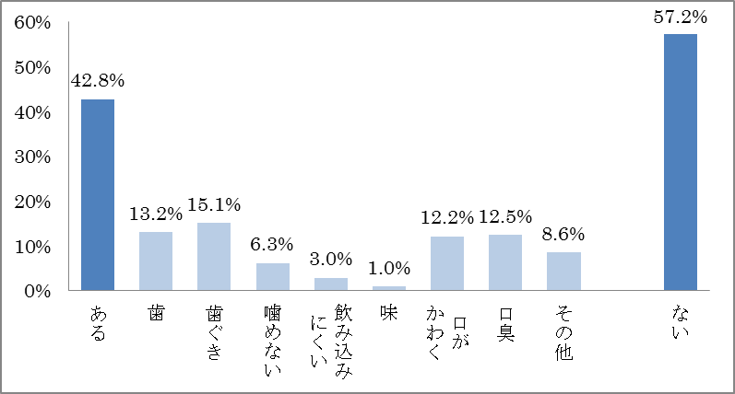
（表1）歯や口の状態で気になること
 |  | 20代未満 |  | ２０、３０代 |  | ４０、５０代 |  | ６０代以上 |  | 全体
 |  | 人数 | 割合 | 人数 | 割合 | 人数 | 割合 | 人数 | 割合 | 人数 | 割合
ある |  | 11 | 21.6% | 21 | 41.2% | 37 | 50.0% | 61 | 47.7% | 130 | 42.8%
内  訳 | 歯 | 3 | 5.9% | 8 | 15.7% | 18 | 24.3% | 11 | 8.6% | 40 | 13.2%
 | 歯ぐき | 2 | 3.9% | 11 | 21.6% | 13 | 17.6% | 20 | 15.6% | 46 | 15.1%
 | 噛めない | 0 | 0.0% | 0 | 0.0% | 2 | 2.7% | 17 | 13.3% | 19 | 6.3%
 | 飲み込みにくい | 0 | 0.0% | 1 | 2.0% | 0 | 0.0% | 8 | 6.3% | 9 | 3.0%
 | 味 | 0 | 0.0% | 0 | 0.0% | 0 | 0.0% | 3 | 2.3% | 3 | 1.0%
 | 口がかわく | 0 | 0.0% | 4 | 7.8% | 12 | 16.2% | 21 | 16.4% | 37 | 12.2%
 | 口臭 | 4 | 7.8% | 5 | 9.8% | 14 | 18.9% | 15 | 11.7% | 38 | 12.5%
 | その他 | 3 | 5.9% | 3 | 5.9% | 9 | 12.2% | 11 | 8.6% | 26 | 8.6%
ない |  | 40 | 78.4% | 30 | 58.8% | 37 | 50.0% | 67 | 52.3% | 174 | 57.2%
回答者合計 |  | 51 | ― | 51 | ― | 74 | ― | 128 | ― | 304 | ―
イ 歯を磨く頻度

「2回」という回答が55.1%で最も多かった。「みがかない」という回答は0.3%であった。（グラフ2、表2）

（グラフ2）歯を磨く頻度
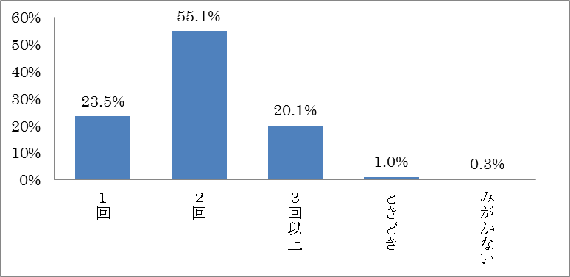

（表2）歯を磨く頻度
 | 20代未満 |  | ２０、３０代 |  | ４０、５０代 |  | ６０代以上 |  | 全体
 | 人数 | 割合 | 人数 | 割合 | 人数 | 割合 | 人数 | 割合 | 人数 | 割合
１回 | 14 | 27.5% | 11 | 21.6% | 17 | 23.3% | 27 | 22.7% | 69 | 23.5%
2回 | 31 | 60.8% | 27 | 52.9% | 42 | 57.5% | 62 | 52.1% | 162 | 55.1%
3回以上 | 5 | 9.8% | 13 | 25.5% | 14 | 19.2% | 27 | 22.7% | 59 | 20.1%
ときどき | 1 | 2.0% | 0 | 0.0% | 0 | 0.0% | 2 | 1.7% | 3 | 1.0%
みがかない | 0 | 0.0% | 0 | 0.0% | 0 | 0.0% | 1 | 0.8% | 1 | 0.3%
回答者合計 | 51 | 100% | 51 | 100% | 73 | 100% | 119 | 100% | 294 | 100%

ウ 歯ブラシを用いた歯みがきに加えておこなっている歯や口の清掃（複数回答）

歯ブラシを用いた歯みがきに加えて何らかの歯や口の清掃をおこなっているとの回答52.8%で半数を超え、そのうち「歯間の清掃」は全体では41.2%であるが、２０、３０代は54.9%がおこなっているとの回答であった。（グラフ3、表3）

（グラフ3）歯ブラシを用いた歯みがきに加えておこなっている歯や口の清掃
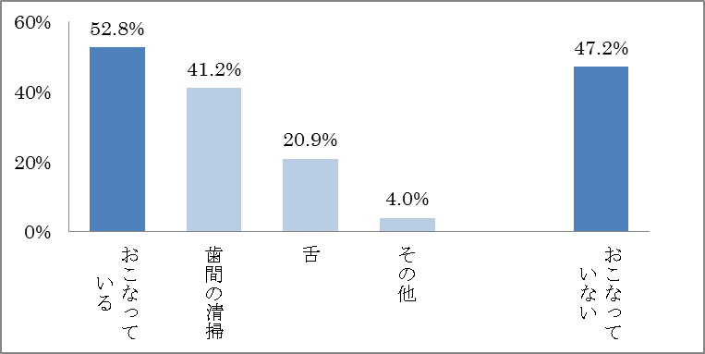

（表3）歯ブラシを用いた歯みがきに加えておこなっている歯や口の清掃
 |  | 20代未満 |  | ２０、３０代 |  | ４０、５０代 |  | ６０代以上 |  | 全体
 |  | 人数 | 割合 | 人数 | 割合 | 人数 | 割合 | 人数 | 割合 | 人数 | 割合
おこなっている |  | 15 | 29.4% | 30 | 58.8% | 45 | 62.5% | 69 | 54.3% | 159 | 52.8%
内  訳 | 歯間の清掃 | 10 | 19.6% | 28 | 54.9% | 35 | 48.6% | 51 | 40.2% | 124 | 41.2%
 | 舌 | 3 | 5.9% | 8 | 15.7% | 21 | 29.2% | 31 | 24.4% | 63 | 20.9%
 | その他 | 2 | 3.9% | 2 | 3.9% | 2 | 2.8% | 6 | 4.7% | 12 | 4.0%
おこなっていない |  | 36 | 70.6% | 21 | 41.2% | 27 | 37.5% | 58 | 45.7% | 142 | 47.2%
回答者合計 |  | 51 | ― | 51 | ― | 72 | ― | 127 | ― | 301 | ―

